**Ánalise das variações do ILS e de número de pertubações**

Após vários testes referentes ao RVND com 3/4 vizinhanças e ao ILS com 2 métodos diferentes de pertubação e uma combinação entre estes métodos, além de varios números de pertubações diferentes foi obtido os seguintes resultados:

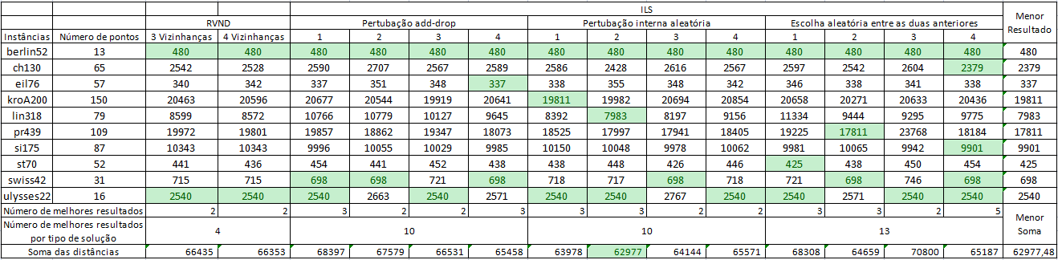

Como visto, aparentemente, a escolha aleatória entre as duas formas de pertubações parece funcionar bem, porém ao fazer testes com mais casos obtivemos o seguinte resultado em relação aos resultados do artigo:

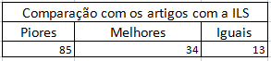

Estes resultados, apesar de apresentar uma quantidade significativa de números de casos melhores que os do artigo, ainda são números inferiores aos obtidos anteriormente, que podem ser encontrados na tabela abaixo:

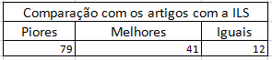

A partir dai, foi adotado uma outra abordagem que se baseia em trocar a heurística construtiva, utilizando a inserção mais barata ao invés do vizinho mais próximo e os resultados apresetaram-se próximos ao ILS com escolha aleatória de pertubação:

